品牌简介
SINCE 1992
安琪纽特营养健康业务
ANGEL NUTRITECH & HEALTH DIVISION

安琪酵母股份有限公司，是专业从事酵母类生物技术产品生产、经营的国家重点高新技术企业、全球第三大酵母公司，是中国酵母行业上市公司，是全球规模领先的干酵母、酵母抽提物和酵母营养保健品供应商。公司主导或参与制定了酵母及酵母衍生品的国家标准及行业标准20余项，包括15项国家标准，两次荣获国家科技进步奖。
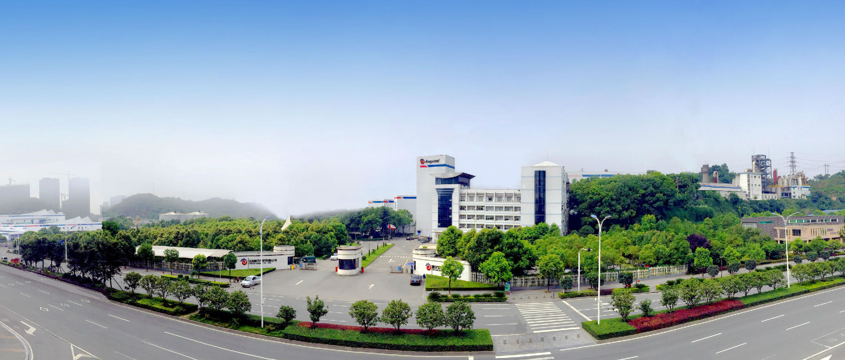
安琪担任多个行业组织的重要领导职务，积极推广酵母营养，为行业的技术创新、健康发展贡献力量。公司目前担任中国生物发酵产业协会、酵母分会等组织的理事长职务，是中国保健协会理事单位、中国营养学会会员单位以及中国医药物资协会常务理事单位。
安琪酵母恪守“发展生物科技，创新健康生活”的使命，坚持“天然、营养、健康、美味”的产品开发理念，把追求顾客价值作为实现企业价值的基本途径，在中国率先开创并普及了以“安琪纽特”为统领品牌的酵母营养业务。
安琪纽特创立于1992年，凭借强大的研发实力、制造能力和品控体系，让酵母营养在人类保健领域“开花结果”，实现了“酵母好营养，全家共分享”的品牌愿景。
在研发方面，安琪纽特拥有国家酵母研究实验室，建立了营养健康研究所、母婴营 养研究所、营养学研究平台、化妆品应用技术研究平台以及博士后科研工作站等研发平台。安琪纽特形成了以1名博导、3名博士后、5名博士、109名硕士为核心的营养健康研发团队。获得发明专利20余项。
在制造方面，安琪纽特拥有大规模的保健食品GMP生产基地。生产线建筑面积超过17000㎡；全套智能化设备，可生产硬胶囊、软胶囊、片剂、颗粒剂、粉剂及口服液等多种剂型，年产能达10亿元。
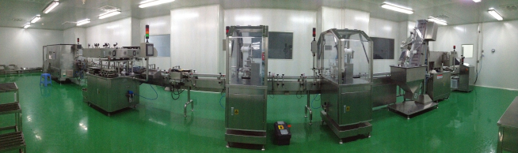
在品质控制方面，公司通过了保健食品GMP认证、药品GMP认证、ISO国际质量体系认证、HACCP食品安全控制体系认证、BRC全球食品安全认证、犹太Kosher认证以及穆斯林HALAL认证等一系列国内国际权威认证。严格的品控体系，先进的检测设备，从原料到成品，每一步都力求完美。
安琪纽特所有原辅料均采自全球优质供应商，同DSM、巴斯夫、杜邦、科汉森、罗赛洛、龙沙等跨国企业长期合作，从源头上保障产品品质。
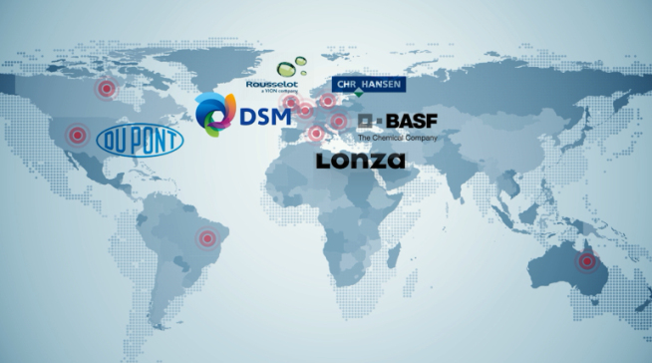
“酵母好营养，全家共分享”。酵母营养具有安全、高效吸收、营养丰富的特点，是人类理想的天然营养源，尤其适合肠胃功能较弱的孕产妇、婴幼儿及中老年人群。
安琪纽特坚持以酵母源营养为核心，打造酵母蛋白粉、酵母锌、酵母硒、酵母铬、酵母多糖、即食酵母粉等差异化营养保健食品，是国内乃至世界酵母营养的开创者。凭借酵母营养安全、高效吸收，适合孕产妇及婴幼儿服用的产品特点，安琪续特已快速发展成为国内孕婴童营养品领导者。
安琪纽特同时与DSM、杜邦、巴斯夫、科汉森等全球营养原料巨头深度合作，开发了一大批满足儿童、青少年、男性、女性及中老年等各类人群营养需求的全系列营养保健食品。通过优质产品和专业化健康服务，安琪纽特已连续五届获得“中国保健品十大公信力品牌”荣誉称号。
安琪纽特还是规模领先的酵母源健康食品原料和酵母源化妆品原料供应商。公司开发的富锌酵母、富硒酵母、富铬酵母、富VD酵母等食品原料，酵母精华提取物E100、羧甲基葡聚糖C90、酵母抗皱精华素N80等化妆品原料，成为全球众多知名品牌背后的核心商业要素。
同时，安琪纽特还依托药品GMP生产线，开发了系列儿童用药，如小儿氨酚黄那敏、干酵母片、甲硝唑等。
安琪纽特韵伴益生菌
- 日常私密护理，呵护母婴健康！
- 主要原料：无水葡萄糖、罗伊氏乳杆菌鼠李糖乳杆菌粉（罗伊氏乳杆菌RC-14、鼠李糖乳杆菌GR-1、麦芽糖醇、菊粉、甜橙香精）、鼠李糖乳杆菌LGG、酵母葡聚糖、蔓越莓粉
- 规格：2g*30袋
- 食用方法及食用量：用温水（不超过40℃）冲食，或直接干吃。切勿高温冲食。使用抗生素时需间隔2小时后方可食用。每日一袋。
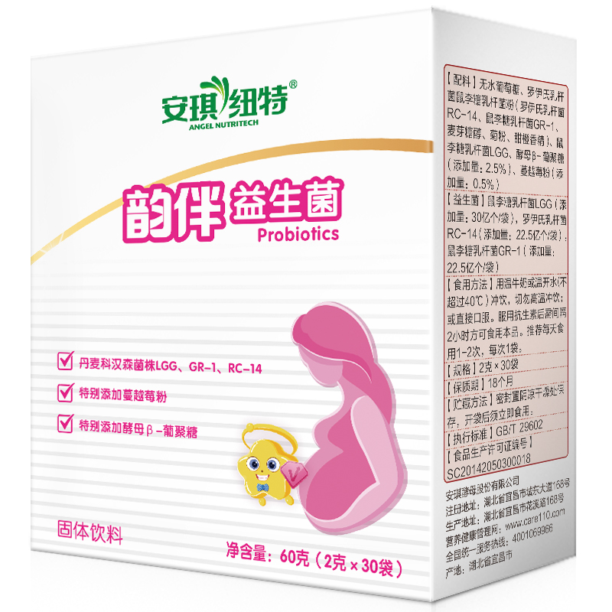
开智布拉杜益生菌
- 肚肚不舒服，就用布拉杜
- 主要原料：无水葡萄糖、鼠李糖乳杆菌动物双歧杆菌粉（鼠李糖乳杆菌LGG添加量30亿、动物双歧杆菌BB-12添加量30亿）、果糖、麦芽糊精、酵母抽提物、低聚果糖、山楂粉
- 规格：2g*30袋
- 食用方法及食用量：用温牛奶或温开水（不超过40℃）冲饮，切勿高温冲饮；或直接口服。 服用抗生素后需间隔2小时方可食用本品。推荐每天食用1-2次，每次1袋
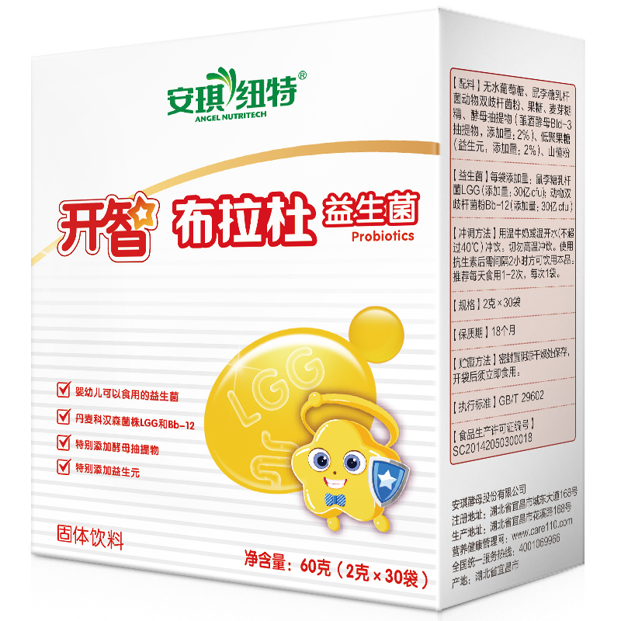

健康热线：400-106-9966

